"Вместе против коррупции!»
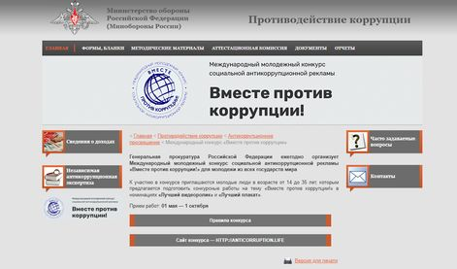
В текущем году под эгидой Межгосударственного совета по противодействию коррупции Генеральной прокуратурой Российской Федерации организовано проведение Международного молодежного конкурса социальной антикоррупционной рекламы «Вместе против коррупции!»

Приём конкурсных работ — антикоррупционных плакатов и видеороликов — осуществляется на сайте конкурса www.anticorruption.life до 1октября этого года. На указанном сайте размещены Правила проведения конкурса, которые доступны на всех официальных языках Организации Объединенных наций.
Подведение итогов конкурса планируется приурочить к Международному дню борьбы с коррупцией.
Информация о конкурсе опубликована на Едином портале прокуратуры Российской Федерации (https://epp.genproc.gov.ru/web/gprf/mass-media/news?item=87485150 ) и на сайте Исполнительного комитета Содружества Независимых Государств (https://cis.minsk.by/news/25296).
К участию приглашаются молодые люди в возрасте от 14 до 35 лет, которым предлагается подготовить конкурсные работы на тему «Вместе против коррупции!» в номинациях «Лучший видеоролик» и «Лучший плакат».

